**Муниципальное автономное образовательное учреждение «Лобановская средняя школа» структурное подразделение Мостовской детский сад «Теремок»**

**СТЕНДОВЫЙ ДОКЛАД**

**Воспитание трудолюбия у детей старшего дошкольного возраста средствами природы.**

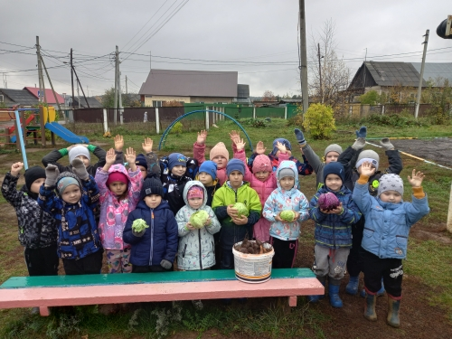

Подготовил воспитатель старшей

группы детского сада Горяева О.П.

**Мостовая, 2024**

**Воспитание трудолюбия у детей старшего дошкольного возраста средствами природы.**

« Ничто так, как труд не облагораживает человека.

Без труда не может человек соблюсти

свое человеческое достоинство»

Л.Н. Толстой

Выдающиеся педагоги прошлого придавали большое значение природе как средству воспитания детей: Я. А. Коменский видел в природе источник знаний, средство для развития ума, чувств и воли. Природа оставляет глубокий след в душе ребенка, воздействуя на его чувства своей яркостью, многообразием.

Совместная трудовая деятельность на огороде или цветнике детского сада, с выращиванием растений может проходить в разной форме и с разной степенью включённости и участия, как взрослых, так и детей. Дошкольники могут стать участниками этой деятельности через образовательное событие.

Предлагаем вашему вниманию *образовательное событие* «**Есть у нас огород».**

***Актуальность.* Огород** в детском саду является одним из условий, осуществления экологического воспитания детей в детском саду. **Огород** в детском саду нужен для того, чтобы знакомить дошкольников с природой и её сезонными изменениями.

Кроме этого, **огород** в детском саду и посильный труд детей на его территории оказывают влияние на формирование элементарных экологических представлений у дошкольников.

**Огород** в детском саду – это ещё и возможность видеть результаты своей работы. Совместный труд на **огороде** даёт возможность научиться ответственности, способствует формированию трудовых навыков и объединению детского коллектива. И, конечно, **огород в детском саду**, труд на свежем воздухе способствуют сохранению и укреплению здоровья детей.

***Цель:***расширение и обобщение знаний о культурных и декоративных растениях, которые можно вырастить своими руками, осознание значимости овощей в жизни человека.

Перед нами стояли *следующие* ***задачи*:**

*Воспитательные* : воспитывать у детей бережное отношение к природе, вызвать желание трудиться, **интерес и потребность к правильному питанию, оказывать посильную помощь взрослым.**

*Образовательные* : учить детей готовить почву, сажать семена овощей и цветов, ухаживать за ними, правильно пользоваться орудиями труда. (лейка, лопатка, грабли)

*Развивающие* : развивать представления детей об общих признаках растений (корень, стебель,листья,цветы, семена), потребностях растений во влаге , тепле, свете для их роста, правилах **посадки разных семян овощей и цветов**, об особенностях ухода за растениями.

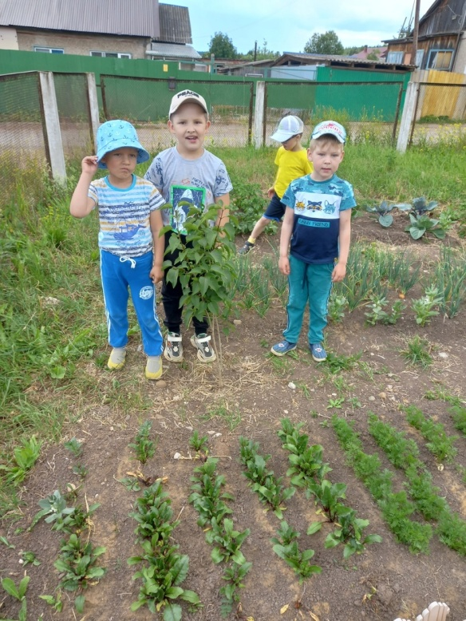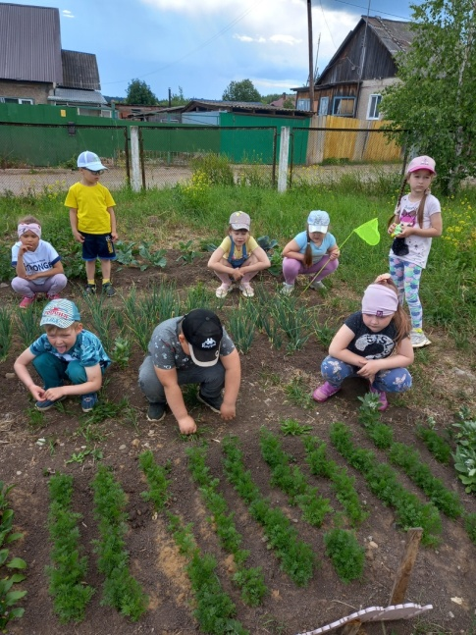

*Участники*: дети разновозрастной старшей группы (5-7 лет ), воспитатели, родители .

**Подготовительный этап** *образовательного события*: (март-апрель)

Образовательное событие придумали сами дети, увидев на столе воспитателя каталог с семенами. Заинтересовались и захотели сами посадить цветы и овощи.

1. Обсуждение проблемной ситуации. «Зачем нужны семена?», «Можем ли мы сами создать огород и где?»
2. Просмотр презентации «Как из семян появляются растения?», «Условия для роста и развития растений», «Как ухаживать за растениями?»
3. Подборка семян для посадки (поиск информации о сортах цветов и овощей в интернете, рассказ воспитателя и родителей)
4. Выставка детской художественной литературы по теме огород.
5. Рассматривание иллюстрации, раскрашивание картинок по теме.
6. Посев семян для цветочной рассады на подоконнике детского сада.
7. Подготовка места и инвентаря для грядок и клумб.

**Событийный этап** *(май - август)*

1. Совместная организация огорода и клумб с педагогами и родителями (подготовка грядок, клумб , посадочного материала)
2. Уход за огородом (прополка, поливка, рыхление, высадка и пересадка рассады, подкормка, организация дежурства по уходу за растениями)
3. Наблюдение за ростом растений, с занесением изменений в таблицу роста растения.
4. Опытно-эксперементальная деятельность (потребность в свете, воде, тепле, почве).
5. Сбор семян для посадки на следующий год.
6. Дидактические игры «Угадай по вкусу, запаху», «Чудесный мешочек», «В борщ или в компот», «Лото», «Домино», Пазлы», «Ходилки»
7. Чтение художественной литературы А. Маскакова «Посадила в огороде», Т. Казырина «А у нас в саду порядок», К. Чуковский «Огород», О. Емельянова «Что растет на огороде», Д. Родари «Чиполлино»
8. Отгадывание загадок
9. Подвижные игры « Вершки и корешки», «Овощи и фрукты»
10. Витаминизация блюд в детском саду по мере созревания урожая.

**Рефлексивный** **этап** (сентябрь-октябрь)

1. Сбор урожая овощей (корнеплоды, капуста, лук, горох, бобы)
2. Итоговая беседа «Мы садили огород»
3. Просмотр фотографий, видео.
4. Угощения блюдами из овощей, выращенных своими руками. (винегрет, капустные «чипсы», салаты, блюда из картофеля, супы и др.)
5. Конкурс рисунков «Наш веселый огород»
6. Подведение итогов *образовательного* *события*: праздник «Есть у нас огород» .
7. Планирование огородных работ на следующий год.

**Результат трудовой деятельности:**

* Дети познакомились с дикорастущими и культурными растениями, с правилами посадки различных семян.
* Научились трудиться **подгруппами,** распределять между собой трудовые занятия, помогать друг другу, взаимодействовать друг с другом.
* У детей сформировался интерес к опытнической и исследовательской деятельности по выращиванию культурных растений.
* Сформировались навыки правильного пользования орудиями труда.
* У детей появилось желание заботиться о растениях .

Список литературы:

1. Буре Р.С., Година Г. Н. Учите детей трудиться. Пособие для воспитателя детского сада.- М., 1983.

2. Николаева С.Н. Методика экологического воспитания дошкольников. - М., 1999.

3. Методика ознакомления с природой в детском саду/\Под ред. Саморуковой П.Г. - М., 1992